Доступная среда
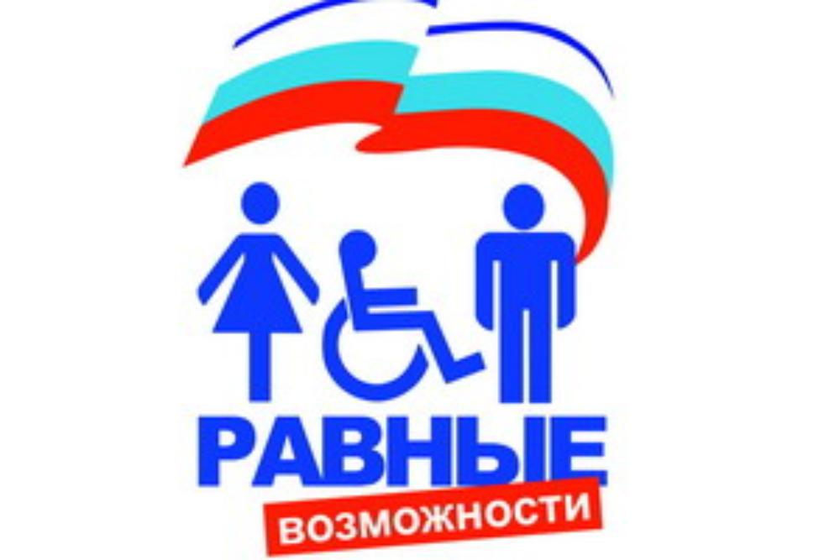
УЧИМСЯ ЖИТЬ ВМЕСТЕ!
"Доступность - это не только сооружение пандусов, специальных лифтов, приспособление дорог и общественного транспорта. Не меньшую роль призвана играть и настройка под нужды инвалидов правил работы наших социальных, информационных и прочих служб"
В.В. Путин

На данный момент дети с ОВЗ в МБДОУ « Детский сад № 32 - отсутствуют.
Реабилитация людей с ограниченными возможностями здоровья является актуальной проблемой для общества и приоритетным направлением государственной социальной политики. В России началась реализация Программы по созданию безбарьерной (доступной) среды для инвалидов и маломобильных групп населения.
В соответствии с нормативными документами РФ к маломобильным группам населения относятся:
• Инвалиды с поражением опорно-двигательного аппарата (включая инвалидов, использующих кресла-коляски)
• Инвалиды с нарушением зрения и слуха
• Лица преклонного возраста (60 лет и старше)
• Временно нетрудоспособные
• Беременные женщины
• Люди с детскими колясками
• Дети дошкольного возраста.
Безбарьерная (доступная) среда - это обычная среда, дооборудованная с учетом потребностей, возникающих в связи с инвалидностью, и позволяющая людям с особыми потребностями вести независимый образ жизни.
Одной из важных задач Программы является создание необходимых условий для безбарьерной среды, дружелюбной окружающей среды, благодаря которым возможно наиболее полное развитие способностей и максимальная интеграция инвалидов в общество. Критерием оценки такой политики является доступность для инвалида физической среды, включая жилье, транспорт, образование, работу и культуру, а также доступность информации и каналов коммуникации.


В современном обществе создание доступности образовательного пространства - приоритетная задача не только государственного, но и международного значения. В настоящее время государственная политика нашей страны направлена на поддержку детей-инвалидов и детей с ограниченными возможностями здоровья (ОВЗ).
Согласно образовательной политике Российской Федерации, "особое внимание требует ситуация, связанная с обеспечением успешной социализации детей с ограниченными возможностями здоровья, детей-инвалидов…"
Одним из приоритетных направлений государственной политики является политика создания условий для предоставления детям-инвалидам и детям с ОВЗ равного доступа к качественному образованию в образовательных организациях, реализующих образовательные программы дошкольного образования, с учетом особенностей их психофизического развития.

ПРЕДМЕТНО-РАЗВИВАЮЩАЯ СРЕДА
В современном образовании поставлена цель - обеспечить доступное и качественное образование детей с ОВЗ и детей-инвалидов. Поэтому ДОУ принимают на себя обязательство выстроить образовательный процесс таким образом, чтобы дети с ОВЗ и дети-инвалиды были включены в него и могли обучаться совместно с другими детьми. Педагоги ДОУ должны научиться работать с разноуровневым контингентом детей, находящихся в одном информационном поле. В группе могут присутствовать здоровые дети и дети с ОВЗ, такие как: дети с ДЦП, слабовидящие, слабослышащие, дети с нарушением РАС и дети-инвалиды.

Значения условных обозначений категорий инвалидов:
Инвалиды с нарушением слуха
Инвалиды с нарушением зрения
Инвалиды с нарушением интеллекта
Инвалиды на кресле-коляске
Инвалиды с нарушением опорно-двигательного аппарата

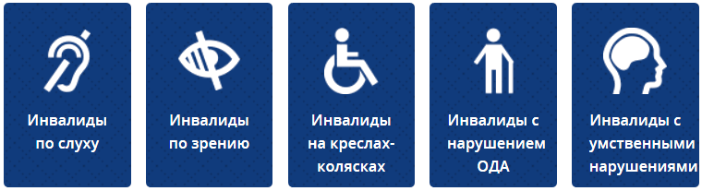

Предметно-развивающая среда - это система материальных объектов деятельности детей, функционально моделирующая содержание духовного и физического развития самих детей. Поэтому педагоги должны уделять огромное внимание изменению, обогащению, улучшению развивающей среды для детей с ОВЗ и детей-инвалидов. Предметная среда должна обеспечивать возможность педагогам эффективно развивать индивидуальность каждого ребенка с учетом его склонностей, интересов, уровнем активности, но самое главное должна способствовать развитию самостоятельности и самодеятельности детей. Педагоги должны моделировать развивающую среду, исходя из возможностей воспитанников, учитывая индивидуальные особенности детей с ОВЗ и детей-инвалидов.
Помимо этого, при организации предметно-развивающей среды учитываются:
• закономерности психического развития,
• показатели здоровья дошкольников,
• психолого-физиологические особенности,
• уровень общего развития,
• коммуникативные особенности и речевое развитие,
• эмоциональное благополучие.
В соответствии с требованиями ФГОС ДО по созданию специальных условий обучения, воспитания и развития воспитанников с ограниченными возможностями здоровья, развивающая предметно-пространственная среда для детей с ОВЗ и детей-инвалидов в нашем детском саду способствует наиболее эффективному развитию индивидуальности каждого ребенка, с учетом его склонностей и интересов, облегчает процесс адаптации с учетом интеграции образовательных областей и соблюдения принципов ФГОС.
При построении коррекционной образовательной среды ДОУ для детей с ОВЗ учитываются следующие принципы:
1. Принцип развития - Взаимосвязь всех сторон личностного развития; целостность личностного развития; готовность личности к дальнейшему развитию.
2. Принцип природособразности воспитания - Соответствие педагогического влияния биологической и социальной природе ребенка с ОВЗ; понимание сложности внутренней природы ребенка, выраженности отклонения в его развитии.
3. Принцип психологической комфортности - Создание благоприятного микроклимата общения, стимулирующего активность дошкольника с ОВЗ; обеспечение воспитаннику положительного "эмоционального самочувствия".
4. Принцип взаимодействия - Установление глубоких личностных отношений между участниками педагогического процесса (педагоги, дети, родители); воспитатель как равноправный партнер и сотрудник в процессе взаимодействия.
5. Принцип доверительного сотрудничества - Отсутствие давления на ребенка, доминантности во взаимодействии с ребенком: открытость, искренность в сотрудничестве.
6. Принцип обучения деятельности - Обучение умению ставить цели и реализовывать их, в дальнейшем формирование готовности к самостоятельному познанию у детей.
7. Принцип здоровьесберегающий - Забота о душевном состоянии ребенка, его психологическом и физическом благополучии; обеспечение психологического комфорта; устранение стрессогенных факторов, факторов, влияющих негативно на соматическое и психическое здоровье ребенка.
Предоставление услуг на объекте МБДОУ № 32

• Автостоянка(места)для инвалидов- имеется.
• Пандус – имеется.
• Адаптированные лифты- отсутствуют.
• Раздвижные двери – имеются.
• Кнопка вызова персонала – имеется.
• Вывески со шрифтом Брайля на контрастном фоне - отсутствуют.
• Спецоборудование для массовых мероприятий (звукоусилители) - отсутствуют.
• Сурдопереводчик, тьютор - в штате отсутствуют.
• Предоставление услуг в дистанционном режиме - не предоставляются.
• Предоставление услуг по месту жительства инвалида - не предоставляются.
В МБДОУ № 32 проводятся работы по созданию условий для организации доступной среды в соответствии с планом.
РОДИТЕЛЯМ ВАЖНО ЗНАТЬ!
Детям с ограниченными возможностями здоровья и детям-инвалидам государство обеспечивает (в соответствии с индивидуальной программой реабилитации инвалида):
• дошкольное воспитание;
• внешкольное воспитание и образование;
• среднее общее образование;
• среднее профессиональное образование;
• высшее профессиональное образование.
Им предоставляется возможность посещать детские дошкольные учреждения общего типа, если же состояние их здоровья это исключает, они направляются в специальные дошкольные учреждения.
Если ребенок-инвалид не может посещать специальное общеобразовательное учреждение, его обучают на дому по полной общеобразовательной или индивидуальной программе. Основанием для этого является заключение лечебно-профилактического учреждения.
Обучением ребенка на дому занимается ближайшее к его месту жительства образовательное учреждение, которое бесплатно предоставляет учебники, учебную, справочную и другую литературу, обеспечивает специалистами из числа педагогических работников, оказывает методическую и консультативную помощь, необходимую для освоения общеобразовательных программ, осуществляет промежуточную и итоговую аттестацию, выдает прошедшим итоговую аттестацию документ государственного образца о соответствующем образовании.
Родители (законные представители) могут при домашнем обучении дополнительно приглашать педагогических работников из других образовательных учреждений.

Оборудование территории, прилегающей к МБДОУ "Детский сад № 32 с учетом доступности для инвалидов
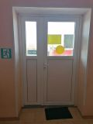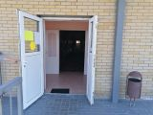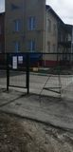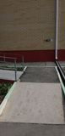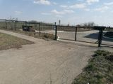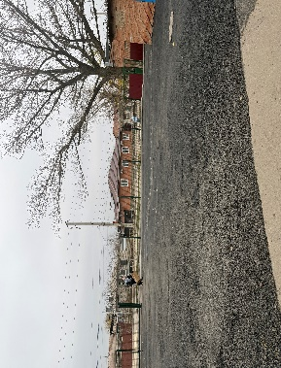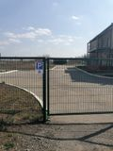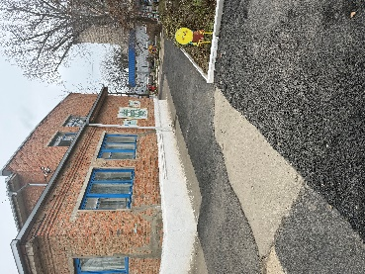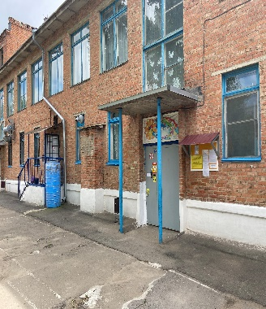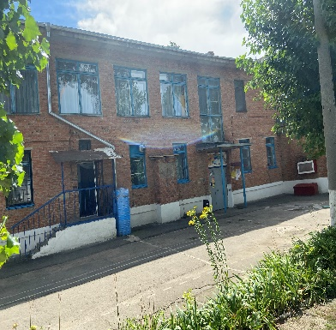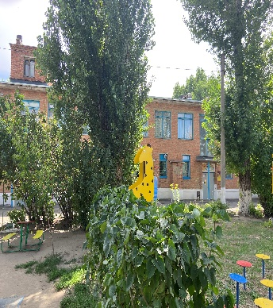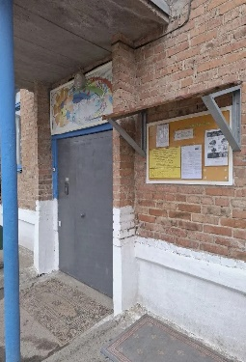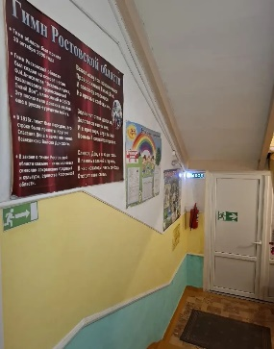

Комфортная зона отдыха (ожидания)
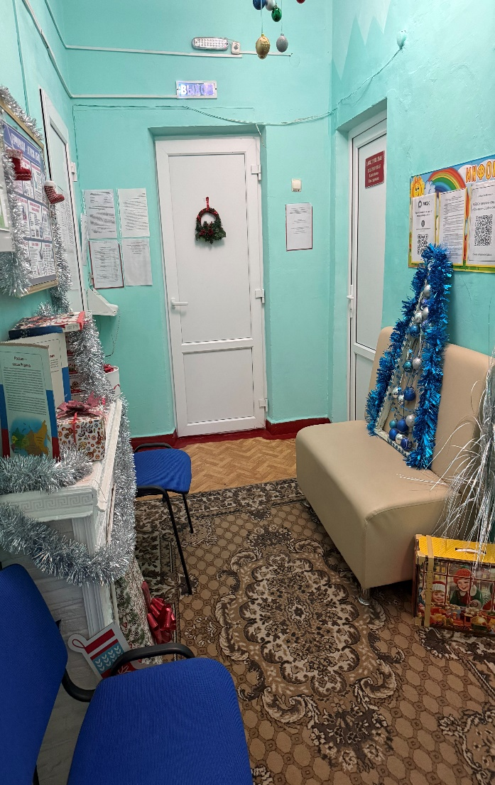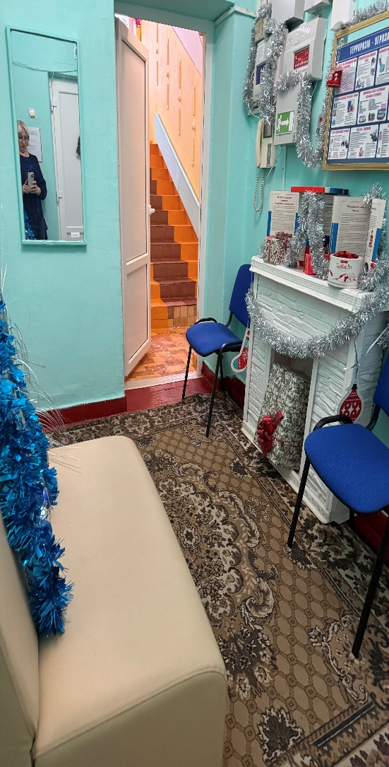

Навигация по зданию

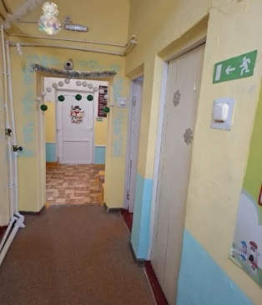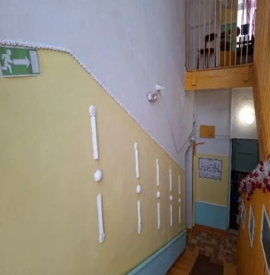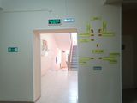

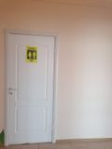
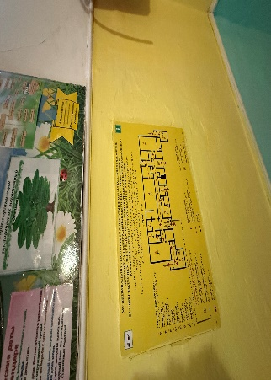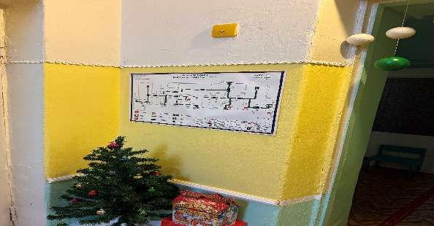

Наличие и доступность санитарно-гигиенических помещений
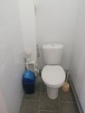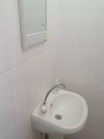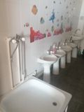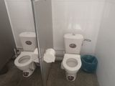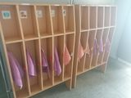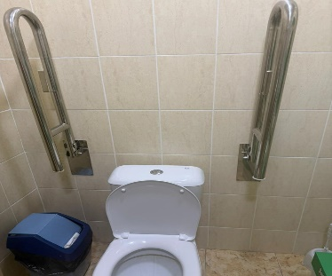

Соответствие требованиям санитарного состояния помещений в МБДОУ "Детский сад № 32

Группа Солнышко https://32ksh.tvoysadik.ru/?section_id=31

Группа Радуга https://32ksh.tvoysadik.ru/?section_id=33

Группа Сказка https://32ksh.tvoysadik.ru/?section_id=32

Группа Непоседы https://32ksh.tvoysadik.ru/?section_id=36

Группа Золотой ключик https://32ksh.tvoysadik.ru/?section_id=34

Группа «Лесная полянка» https://32ksh.tvoysadik.ru/?section_id=35

Открытость и доступность информации об образовательной организации

